# 

Monipuolinen nikkarointityökalu!

# RYOBI® esittelee UUDEN 18V pienoisporakoneen, jonka avulla nikkarointityöt onnistuvat helposti.

# 

Monipuolinen ja akkukäyttöinen pienoisporakone hioo, leikkaa, kiillottaa, kaivertaa, veistää ja poraa monia eri materiaaleja, kuten puuta, metallia ja muovia. Siinä on hallittavuutta lisäävä nopeudensäädin, jonka avulla pyörintänopeutta voi säätää välillä 4 000 – 35 000 kierr./min.

”Työkalun pienen koon ansiosta kaikki työt voidaan suorittaa hallitusti ja tarkasti, aina lasin kaivertamisesta naulojen katkaisuun. Johto on 91,5 cm pitkä, joten työstöpäätä voi liikuttaa vapaasti. Akkukäyttöisyyden ansiosta pienoisporakoneen voi ottaa mukaan minne tahansa”, RYOBIN® tuotepäällikkö Marcus Fritz kertoo.





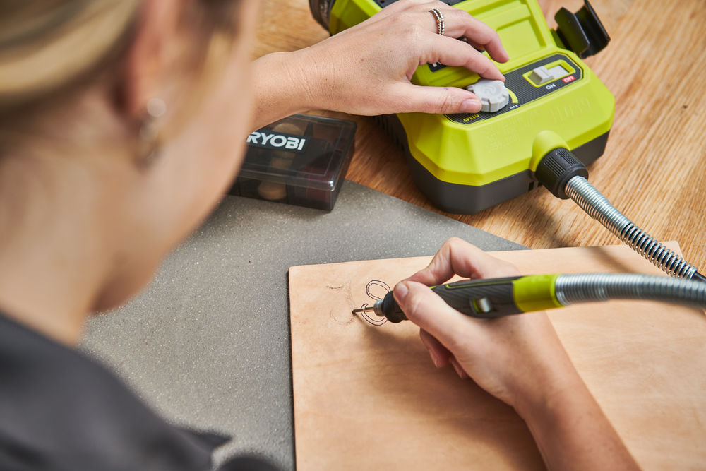

Työkaluun kuuluvan tarvikelaatikon ansiosta lisätarvikkeiden vaihtaminen käy nopeasti. Mukana toimitetaan monenlaisia lisätarvikkeita, kuten hioma- ja leikkauslaikkoja, poranteriä ja kaiverruskärkiä. Pienoisporakoneessa on 3,2 mm istukka, jota voi käyttää minkä tahansa tuotemerkin lisätarvikkeiden kanssa.

Täyteen ladatulla 5,0 Ah akulla pienoisporakoneella voi leikata jopa 194 naulaa tai kaivertaa mäntyyn 87 minuutin ajan.

ONE+™-tuoteperheen uusimpana jäsenenä 18V pienoisporakoneessa voidaan käyttää mitä tahansa ONE+™-akkua! Samaa akkua voidaan käyttää yli 100 työkalussa, jotka kattavat kaikki tarpeet kodissa ja puutarhassa.



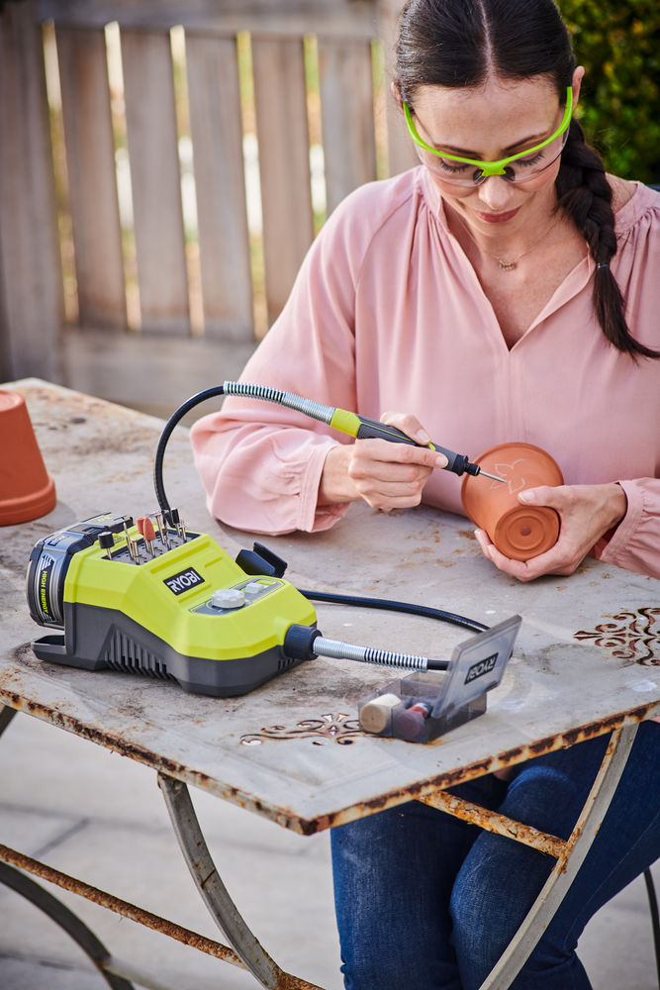

|  |  |
| --- | --- |
|  |  |
| Teho | **18 V** |
| Mukana toimitettavien akkujen määrä | **0** |
| Istukan koko (mm) | **3,2** |
| Johdon pituus (cm) | **91,5** |
| Kuormittamaton nopeus (kierr./min.) | **4 000 – 35 000** |
| Vakiovarusteet | **Laatikko, joka sisältää 33 lisätarviketta: 1 avain, 3 hiomalaikkaa, 1 leikkuukara, 4 katkaisulaikkaa, 1 kiillotuskara, 4 kiillotuslaikkaa, 1 kiillotusyhdiste, 2 hiomarumpua, 12 hiomarengasta, yksi 3,2mm poranterä, 1 hiilikuituharja, 1 kaiverruskärki, 1 leikkuri** |
| Paino akun kanssa (kg) | **1,7** |
| Tuotenumero | **5133004366** |
| EAN-koodi | **4892210172273** |

